【时代峰峻】发货前改地址 + 运费多退少补
产品需求文档 PRD
项目 | 内容
版本 | V1.0
状态 | 待评审
撰写人 | Ivy Wang
日期 | 2026-08-31
涉及平台 | Shopline（插件）+ 聚水潭 ERP

目录

1. 产品背景与目标
商家店铺当前缺少“发货前修改收货地址”能力，用户改地址只能联系客服人工处理，效率低且无法自动处理运费差价。本需求主要希望通过一个 Shopline 插件，让用户在“未发货”状态下自助修改收货地址，系统自动重新核算运费并按“多退少补”规则完成差价结算，同时保证与商家现有 ERP（聚水潭）系统的数据一致性。

2. 产品范围
本应用包含以下组成部分：
- C端组件（用户中心）：面向店铺注册用户，用于在“未发货”订单中发起地址变更、计算运费差价、完成补缴/接收退款。
- 插件管理后台：面向商家，用于配置运费计算规则、手续费、补款单超时时长、弹窗与邮件文案模板。
- 后端核心业务：订单状态判断、运费重新计算、差价三态处理（补缴/退款/无需处理）、补款单生成与支付回调、Shopline 退款接口对接、邮件通知、ERP（聚水潭）对接。
本应用还涉及以下第三方对接：Shopline 订单/退款 API、Shopline 支付回调、聚水潭 ERP 地址变更监听接口、邮件发送服务(用啥)。

3. 角色
角色 | 权限范围
C端用户 | 在“未发货”订单中发起地址修改、查看差价弹窗、完成补缴支付或接收退款、接收邮件通知
商家（插件管理后台） | 配置运费计算规则、手续费金额、补款单超时时长、弹窗/邮件文案模板。
系统任务（定时/自动化） | 补款草稿单超时自动取消、ERP 地址变更事件实时同步、邮件通知发送
聚水潭 ERP（第三方系统） | 接收未发货订单的地址变更同步事件；已发货订单地址锁定，不接受同步。

4. 用户中心（C端）功能

4.1 修改地址入口
用户中心-订单列表中，仅“未发货”状态订单展示「修改地址」入口。
规则：
- 已发货、已取消、已完成等非“未发货”状态订单不展示该入口。
- 用户改地址次数不设上限，只要订单仍处于未发货状态即可反复发起。
验收：
- 未发货订单展示入口，点击后进入地址修改表单。
- 已发货订单不展示该入口。

4.2 地址修改表单
字段建议：
- 收件人姓名
- 联系电话
- 详细地址
- 国家/地区
- 邮编
操作：
填写完成后点击「提交」→ 触发国家/地区校验。
验收：
- 必填字段未填写时提交被拦截并提示。

4.3 国家/地区变更校验
规则：
- 仅允许以下两类跨境组合：①国内大陆→国内大陆；②香港/澳门→国内大陆。
- 不在上述范围内的国家/地区变更，提交时会被拦截并弹窗提示不支持地址变更。
验收：
- 大陆改大陆地址、港澳改大陆地址均可提交成功。
- 其余组合（如大陆改境外）提交后被拒绝，不进入运费计算环节。

4.4 运费差价确认弹窗（三种场景）
规则：
- 运费增加（原运费 < 新运费）：弹窗提示差额，用户需补缴，补缴完成后地址变更方生效。
- 运费不变（原运费 = 新运费）：弹窗提示无需补缴，地址变更立即生效。
- 运费减少（原运费 > 新运费）：系统计算应退净额 =（原运费−新运费）− 3港币手续费，按净额区间分三种子场景处理（见 6.1）。
- 手续费固定为港币，差价计算亦统一按港币（店铺结算币种）计算，不考虑其他币种换算。
验收：
- 三种场景下弹窗文案与后续动作（补缴/无需处理/退款）与规则一致。
- 运费不变或净额为0时，地址立即生效，不产生支付/退款动作。

4.5 弹窗文案繁体化
规则：
- 全部 C端弹窗文案支持繁体中文展示。
验收：
- C端弹窗在繁体中文语言环境下正确展示对应文案，无简体残留。

5. 插件管理后台功能

5.1 运费规则配置
配置项 | 说明
运费计算规则 | 按国家/地区、重量、订单金额配置运费计算方式，用户改地址后据此重新核算运费
规则：
- 规则修改后，仅对后续发起的改地址申请生效，不回溯已生效的历史变更。
验收：
- 按新规则配置后发起的改地址申请，运费按新规则计算。

5.2 国家/地区白名单配置
配置项：可配置允许变更的目标国家/地区组合。
规则：
- 默认范围为①国内大陆→国内大陆②香港/澳门→国内大陆，后台可在此范围内调整。
验收：
- 白名单配置变更后，C端校验逻辑（4.3）同步生效。

5.3 手续费与超时配置
配置项 | 说明
手续费 | 默认固定3港币，支持后台调整
补款单超时时长 | 补款单/差额补缴单超过该时长未支付，自动取消变更请求
规则：
- 配置调整仅对配置生效后新发起的改地址申请生效。
验收：
- 超时时长配置为 N 分钟后，超过 N 分钟未支付的补款单被系统自动取消。

5.4 弹窗/邮件文案模板配置
配置项：C端各场景弹窗文案、地址变更成功邮件通知文案，均支持模板化配置（含繁体中文）。
验收：
- 修改模板后，对应场景实际展示/发送的内容与配置一致。

6. 核心业务流程

6.1 改地址与运费差价处理主流程
规则：
- 用户提交新地址且国家/地区校验通过后，系统立即按新地址重新计算运费。
- 新旧运费比较结果分三支处理：增加/不变/减少，具体规则见 4.4。
- 运费减少时，净额计算公式为：净额 =（原运费−新运费）− 3港币手续费，净额可能为正、零、负三种情况，分别对应“退款”、“无需处理”、“仍需补缴差额”。
验收：
- 三种主分支（增加/不变/减少）均有对应弹窗与后续动作，覆盖需求文档中的全部场景。
- 净额为负（即扣除手续费后原本该退的钱不够抵手续费）时，用户仍需补缴净额绝对值，而非被拒绝或忽略。
完整流程图如下：
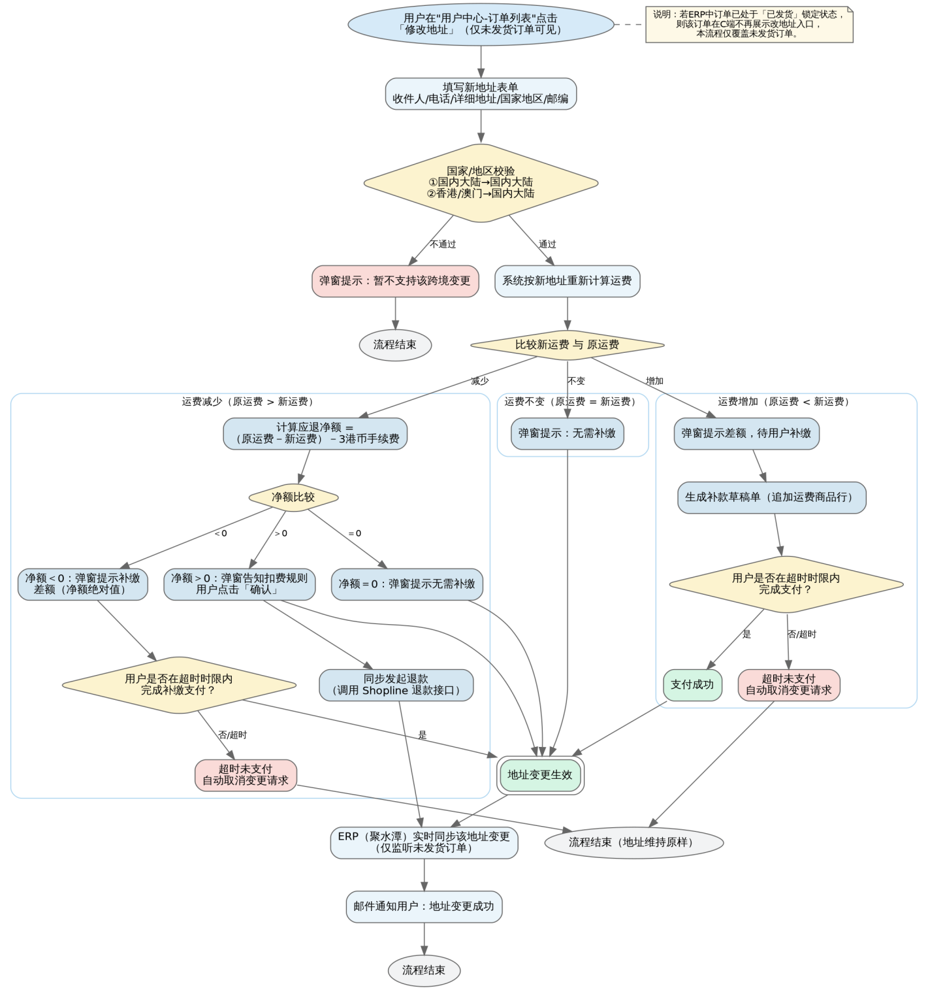

6.2 补款草稿单管理流程
规则：
- 运费增加、或运费减少但净额为负两种场景，均需生成补款草稿单（追加运费商品行）供用户支付。
- 用户支付成功后，系统将新地址写入原订单，地址变更生效。
- 补款单超过后台配置的超时时长未支付，系统自动取消本次变更请求，原地址保持不变。
验收：
- 支付成功后原订单地址被更新为新地址。
- 超时未支付后，原订单地址未发生变化，且变更请求状态为已取消。

6.3 退款处理流程
规则：
- 运费减少且净额为正时，用户点击「确认」后，地址立即生效，同时系统调用 Shopline 退款接口，按净额发起退款。
- 退款金额为净额（已扣除 3港币手续费后的金额），不是原始运费差价。
验收：
- 退款发起后，退款金额与净额一致。
- 退款请求携带的订单/差价信息可追溯核对。

6.4 ERP（聚水潭）集成流程
规则：
- 用户修改未发货订单的收货地址时，ERP 系统需实时监听并同步该地址变更信息。
- 已发货订单在 ERP 中处于锁定状态，C端不再提供改地址入口，因此该监听仅针对未发货订单，无需对已发货订单做拦截处理。
- SHOPLINE 已支付订单会自动同步至 ERP，本流程仅新增“地址变更事件”的实时同步，不改变原有订单同步链路。
验收：
- 未发货订单地址变更生效后，ERP 侧能实时收到并更新对应地址。
- 已发货订单不产生地址变更同步事件（因入口已不可见）。

6.5 邮件通知流程
规则：
- 收货地址变更成功（地址变更生效）后，系统需发送邮件通知用户。
验收：
- 地址变更生效后，用户在对应邮箱收到通知邮件，内容与 5.4 配置的模板一致。

7. 异常与边界场景
- 用户更改地址次数不设上限：只要订单仍为未发货状态，可反复发起改地址申请，各次申请相互独立结算。
- 补款单超时未支付：自动取消变更请求，不影响订单原有地址与状态。
- 手续费与差价币种：固定按港币（店铺结算币种）计算，不做多币种换算。
- 国家/地区超出白名单：提交时被直接拦截，不进入运费重新计算与差价处理环节。

8. 状态定义

8.1 地址变更申请单状态
状态 | 说明
待处理 | 用户已提交新地址，运费差价已计算，等待用户确认/补缴或系统处理
待补缴 | 运费增加或净退款额为负，等待用户支付补款单/差额
已生效 | 地址变更已写入订单，流程完成
已取消 | 补款单超时未支付，变更请求被系统自动取消
已拒绝 | 国家/地区不在白名单范围，校验未通过

8.2 补款草稿单状态
状态 | 说明
待支付 | 草稿单已生成，等待用户支付
已支付 | 用户支付成功，触发地址生效
已超时取消 | 超过后台配置时长未支付，自动取消

9. 非功能要求
- 运费差价、手续费、退款金额等资金相关数据需保留原始运费、新运费、手续费、净额等完整计算过程，确保可追溯。
- ERP 地址变更同步需支持幂等，避免同一变更事件被重复处理。
- Shopline 退款接口调用失败需支持重试与错误记录，避免用户已确认退款却未实际到账。
- 补款草稿单支付回调需支持幂等，避免重复支付或重复生效。
- 关键状态变更（地址生效、退款发起、补款单取消）需记录操作日志，便于客服排查。
- 弹窗与邮件文案均需支持后台模板化配置及繁体中文展示。

10. 工时评估（参考，来自需求评估表）
模块 | 需求功能 | 预估工时（人天）
基础架构 | 插件授权 / 初始化 / 构建 | 1
前端 - 用户中心 | 订单列表“修改地址”入口（仅未发货可见） | 1
前端 - 用户中心 | 修改地址表单 + 国家/地区校验 | 2
前端 - 用户中心 | 运费差价确认弹窗（三种场景） | 0.5
前端 - 用户中心 | 繁体中文文案适配 | 0.5
前端 - 管理后台 | 运费规则配置页 | 1
前端 - 管理后台 | 手续费 / 补款超时 / 文案模板配置 | 1
后端 - 核心业务 | 订单状态判断（仅未发货） | 1
后端 - 核心业务 | 运费计算引擎 | 待评估
后端 - 核心业务 | 差价处理（三种场景） | 1
后端 - 核心业务 | 补款单管理（草稿单 + 支付 + 超时取消） | 2
后端 - 核心业务 | 退款处理（Shopline 退款 API） | 0.5
后端 - 核心业务 | 邮件通知（地址变更成功） | 0.5
部署 / 测试上线 | / | 2

11. 待确认事项
- 运费计算引擎的具体计算逻辑与规则配置维度（需求评估表中该项工时未填写）需与商家进一步确认。
- 补款单超时时长的默认值需商家给出（当前仅确认“超时自动取消”，未给出具体数值）。
- 3港币手续费是否需支持按地区/规则差异化配置，还是全店铺统一，需确认。

